学院管理系统
测试报告

项目名称：学院管理软件系统
项目负责人：佟硕
文件拟制人:孙广浩
审核：刘仁笑
批准日期:2026/4/17

软件构造开发团队

文档修订记录
版本 | *变化  状态 | 简要说明（变更内容和变更范围） | 日期 | 作者 | 参与者
V1.1.0 | A | 院系管理模块 | 2026/4/3 | 孙广浩 | 刘仁笑
*变化状态：A——增加，M——修改，D——删除，N——正式发布

文档审阅信息
版本 | 审阅人 | 角色 | 审阅日期 | 签字 | 备注

文档批准信息
版本 | 批准人 | 角色 | 批准日期 | 签字 | 备注

目录

1 引言 1
1.1 编写目的 1
1.2 预期的读者和阅读建议 2
1.3 参考资料 2
2 概述 3
2.1测试的目的和任务 3
2.2人员 4
2.3测试的安排和进度 4
2.4测试过程 4
2.5测试约束 5
3 测试说明 5
3.1测试方法 5
3.2测试用例说明 6
4 测试用例 6
4.1主页->个人中心 7
4.1.1功能描述 7
4.1.2测试用例 7
4.2账号密码登录 7
4.2.1功能描述 7
4.2.2测试用例 7
5. 性能测试 12
5.1环境描述 12
5.2测试用例 13

1 引言

1.1 编写目的
保证登录模块测试任务圆满完成，做到测试人员的合理分配和测试进度的合理安排。
本测试报告是针对学院管理系统的测试报告。在测试过程中，将对学院管理的各个模块和功能进行测试，例如，管理员身份和学生身份的识别与跳转机制；使用黑盒测试方法，对登录模块进行测试分析，编写测试用例；为软件的评审验收提供依据等等。

1.2 预期的读者和阅读建议
预期读者 | 阅读建议
分析人员 | 刘仁笑
设计人员 | 佟硕
测试人员 | 孙广浩、刘仁笑
开发人员 | 佟硕

1.3 参考资料
- 各模块开发计划
1.登录模块开发计划
模块 | 计划开始日期 | 计划结束日期
登入页面ui | 2026/3/28 | 2026/3/29
身份识别及验证 | 2026/3/30 | 2026/3/31
权限控制与页面跳转 | 2026/4/1 | 2026/4/2

2.基本任务分解
任务 | 参与人员
设计测试方法、测试过程 | 刘仁笑、孙广浩
执行测试 | 刘仁笑、孙广浩
修改缺陷 | 佟硕
测试报告 | 刘仁笑、孙广浩

3.界面关系图
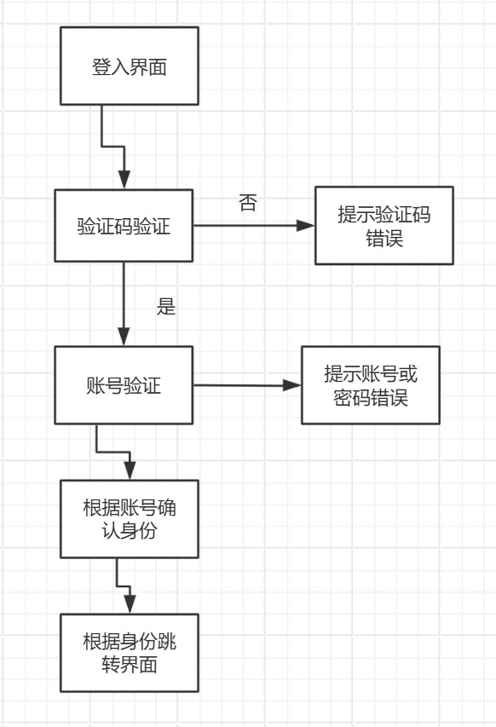

2 概述

2.1测试的目的和任务
- 登入模块
（1）检验登录模块在正常使用环境中是否能正常运行；
（2）登录功能在各种错误和干扰数据的输入下，是否具备错误校验的能力和走出错误、进入正确流程的能力；
（3）管理员身份与学生身份识别及页面跳转是否正确；
（4）系统的登录安全性能是否能达到学院管理要求

2.2人员
管理人员：刘仁笑
测试人员：孙广浩
编程人员：佟硕
记录人员：刘仁笑

2.3测试的安排和进度
进度安排如下：
测试活动 | 计划开始日期 | 结束日期
制定测试计划 | 2026/3/25 | 2026/3/26
设计测试 | 2026/3/26 | 2026/3/27
测试及缺陷修改 | 2023/3/29 | 2026/3/30
测试评估 | 2026/3/31 | 2026/4/2

2.4测试过程
- 测试人员制定测试计划、设计测试用例；
- 代码编制完成后由测试员根据测试用例进行功能测试；
- 使用自动化工具进行性能测试；
- 记录缺陷并跟踪修复，进行回归测试。

2.5测试约束
- 具备系统需求规格说明书、接口文档；
- 登录模块代码已完成并通过单元测试；
- 测试环境部署完毕，数据库初始化完成；
- 具备至少一个管理员账号和一个学生账号。

3 测试说明

3.1测试方法
本测试采用黑盒测试性质的功能测试。
黑盒测试也称功能测试或数据驱动测试，它不基于内部设计和代码的任何知识，而是基于需求和功能性，已知产品所应具有的功能，通过测试来检测每个功能是否都能正常使用，在测试时，把程序看作一个不能打开的黑盆子，在完全不考虑程序内部结构和内部特性的情况下，测试者在程序接口进行测试，它只检查程序功能是否按照需求规格说明书的规定正常使用，程序是否能适当地接收输入数据而产生正确的输出信息，并且保持外部信息（如数据库或文件）的完整性。

3.2测试用例说明
测试类型 | 覆盖内容
正常输入测试 | 正确的账号密码、验证码，验证正常登录流程
异常输入测试 | 错误的账号、密码、验证码，验证错误处理能力
边界测试 | 空值、超长字符串、特殊字符等边界条件
身份识别测试 | 管理员/学生角色识别与页面跳转
安全测试 | SQL注入、XSS、暴力破解防护等
性能测试 | 并发登录、响应时间、系统资源占用

4 测试用例

4.1主页->个人中心

4.1.1功能描述
正确打开登录页面，显示用户名输入框、密码输入框、验证码输入框、验证码图片、记住密码选项及登录按钮。

4.1.2测试用例

项目 | 内容
目标业务 | 正确显示登录页面所有元素
目标功能 | 页面元素完整、验证码可刷新、布局正确
测试目的 | 验证登录页面UI正确性
测试数据 | 无
测试前提 | 系统已部署，网络畅通
准备工作 | 清除浏览器缓存

4.2账号密码登录

4.2.1功能描述
使用正确的账号密码及验证码完成登录，系统根据账号角色跳转到对应首页。

4.2.2测试用例
项目 | 内容
目标业务 | 管理员账号和学生账号均能正常登录
目标功能 | 验证账号密码，识别身份，成功跳转
测试目的 | 验证正常登录流程完整性
测试数据 | 管理员：admin/admin123；学生：2024001/stu123456
测试前提 | 测试账号已创建，验证码服务正常
准备工作 | 记录测试账号当前状态
准备工作：
步骤 | 过程描述 | 结果
1 | 单击主页->个人中心->修改密码 | 打开个人中心页面中的修改密码页面
2 | 输入错误的原始密码，如“admin456” | 显示提示“原密码错误”
3 | 输入正确的原始密码“admin123” | 无错误显示
4 | 输入新密码，位数小于5位 | 显示提示“密码长度小于5位”
5 | 在“再次确认”输入不一致密码 | 显示错误提示“量词密码输入不一致”
6 | 输入新密码，并点击确定 | 保存成功
7 | 使用新密码重新登录 | 登录成功

用例4.2.2-1：管理员正常登录
步骤 | 过程描述 | 预期结果 | 实际结果 | 状态
1 | 打开登录页面 | 页面正常显示 | 页面正常显示 | □通过 □失败 □阻塞
2 | 输入管理员用户名"admin" | 用户名显示正确 | 用户名显示正确 | □通过 □失败 □阻塞
3 | 输入正确密码"admin123" | 密码显示为掩码 | 密码显示为掩码 | □通过 □失败 □阻塞
4 | 输入正确验证码 | 验证码显示正确 | 验证码显示正确 | □通过 □失败 □阻塞
5 | 点击"登录"按钮 | 登录成功，跳转至管理后台首页 | 登录成功，跳转至管理后台首页 | □通过 □失败 □阻塞
6 | 检查URL | 显示管理后台首页地址 | 地址正确 | □通过 □失败 □阻塞
7 | 检查页面内容 | 显示管理员菜单：系统管理、学院管理、用户管理等 | 显示管理员菜单：系统管理、学院管理、用户管理等 | □通过 □失败 □阻塞
8 | 检查登录状态 | 页面右上角显示管理员用户名 | 页面右上角显示管理员用户名 | □通过 □失败 □阻塞

用例4.2.2-2：学生正常登录
步骤 | 过程描述 | 预期结果 | 实际结果 | 状态
1 | 打开登录页面 | 页面正常显示 | 页面正常显示 | □通过 □失败 □阻塞
2 | 输入学生用户名"2024001" | 用户名显示正确 | 正常显示 | □通过 □失败 □阻塞
3 | 输入正确密码"stu123456" | 密码显示为掩码 | 正常显示 | □通过 □失败 □阻塞
4 | 输入正确验证码 | 验证码显示正确 | 正常显示 | □通过 □失败 □阻塞
5 | 点击"登录"按钮 | 登录成功，跳转至学生门户首页 | 登录成功，跳转至学生门户首页 | □通过 □失败 □阻塞
6 | 检查URL | 显示学生门户首页地址 | 正常显示学生门户首页地址 | □通过 □失败 □阻塞
7 | 检查页面内容 | 显示学生功能：个人信息、课程查询、成绩查询等 | 功能显示正常 | □通过 □失败 □阻塞
8 | 检查登录状态 | 页面显示学生姓名/学号 | 状态信息显示正常 | □通过 □失败 □阻塞

用例4.2.2-3：错误账号登录
步骤 | 过程描述 | 预期结果 | 实际结果 | 状态
1 | 输入不存在的用户名"notexist" | 显示在输入框中 | 在输入框中正常显示了“notexist” | □通过 □失败 □阻塞
2 | 输入任意密码 | 显示为掩码 | 显示为掩码 | □通过 □失败 □阻塞
3 | 输入正确验证码 | 验证码显示正确 | 正常显示验证码 | □通过 □失败 □阻塞
4 | 点击"登录" | 提示"用户不存在/密码错误"，停留在登录页 | 提示"用户不存在/密码错误"，并停留  在登录页 | □通过 □失败 □阻塞
5 | 检查验证码 | 验证码已刷新 | 验证码已刷新 | □通过 □失败 □阻塞

用例4.2.2-4：错误密码登录
步骤 | 过程描述 | 预期结果 | 实际结果 | 状态
1 | 输入正确用户名"admin" | 显示正确 | 正确显示 | □通过 □失败 □阻塞
2 | 输入错误密码"wrongpass" | 显示为掩码 | 显示为掩码 | □通过 □失败 □阻塞
3 | 输入正确验证码 | 验证码显示正确 | 验证码显示正确 | □通过 □失败 □阻塞
4 | 点击"登录" | 提示"用户不存在/密码错误"，停留在登录页 | 提示"用户不存在/密码错误"，停留在登录页 | □通过 □失败 □阻塞
5 | 连续错误5次 | 账号锁定 | 账号锁定10分钟 | □通过 □失败 □阻塞

用例4.2.2-5：边界值测试
步骤 | 过程描述 | 预期结果 | 实际结果 | 状态
1 | 用户名为空，直接点击登录 | 提示"请输入用户名" | 提示"请输入用户名" | □通过 □失败 □阻塞
2 | 输入用户名，密码为空 | 提示"请输入密码" | 提示"请输入密码" | □通过 □失败 □阻塞
3 | 输入超长用户名（50+字符） | 前端截断或提示长度限制 | 前端截断或提示长度限制 | □通过 □失败 □阻塞
4 | 输入超长密码（50+字符） | 正常输入，后端验证 | 正常输入，后端验证 | □通过 □失败 □阻塞
5 | 输入特殊字符用户名"admin'--" | 正常处理，不报错 | 正常处理，不报错 | □通过 □失败 □阻塞

5. 性能测试

5.1环境描述
使用JMeter模拟并发用户登录场景，测试登录接口的响应性能。
项目 | 配置
测试工具 | Apache JMeter 5.4.1
并发策略 | 阶梯加压，逐步增加至目标并发数
监控指标 | 响应时间、吞吐量、错误率、CPU/内存使用率

5.2测试用例
项目 | 内容
目标业务 | 登录接口在高并发下稳定运行
目标功能 | 支持100+用户同时登录
测试目的 | 验证登录性能瓶颈
测试数据 | 预备100个有效测试账号
测试前提 | 数据库连接池、Redis连接池配置优化
步骤 | 过程描述
1 | 发送GET请求获取验证码，提取验证码文本（测试环境可关闭验证码或使用固定值）
2 | 发送POST请求到/login，提交用户名、密码、验证码、UUID
3 | 验证返回结果，提取Token
4 | 使用Token访问首页验证登录成功
5 | 循环执行，收集性能指标

